De la voz humana a la música por computadora
La historia de la música es extensa porque cada cultura en todas las épocas ha tenido música, por lo cual este tema abarca una noción muy básica pero sólida de lo que ha pasado en la música occidental, llamada posteriormente música clásica o música de concierto. A continuación se presenta un resumen de la historia de la música desde sus inicios hasta nuestros días. Es importante que conozcas de dónde viene la música clásica para que puedas apreciar lo que está pasando con la música actual, y puedas entenderla mejor.
Lo primero que hay que entender es que la historia de la música está ordenada en periodos, es decir se divide en fragmentos de tiempo que cambian según el estilo musical dominante en cada época. Es práctico delimitar la duración de estas épocas valiéndonos de fechas exactas, pero lo cierto es que la evolución de la música es un proceso.
Música prehistórica (50 000 a 5 000 a. C.)
Imagina el primer momento en el que el ser humano descubre el poder de la música, ese instante en el que utilizando la voz y el cuerpo fue capaz de crear significados intelectuales y emocionales a partir del sonido. Desde ese momento, la música y el ser humano se quedarían juntos para siempre. Una razón de la presencia tan importante de la música en la vida de los humanos en la prehistoria está ligada al desarrollo neurológico. La palabra pentatónica viene de la palabra griega pente que significa cinco y tonic que significa tono (Espie, 2014). En pocas palabras, la escala pentatónica consiste en cinco notas en una octava, es por eso que también se refiere a veces como una escala de cinco tonos o escala de cinco notas. Se cree que la escala pentatónica se utilizó en la antigüedad, algunos autores comentan que surgió hace 9,000 años con la civilización China, y otros hace 40,000 años (Fink, 2003 y Whitney, 2012).
Música antigua (5 000 a. C. a 500 d. C.)
Los primeros humanos de la prehistoria utilizaron lo que tenían a la mano para crear música: su cuerpo y su voz. A lo largo de miles de años refinaron sus habilidades musicales y comenzaron a crear instrumentos musicales hechos de madera, huesos y cerámica. En el antiguo Egipto y Mesopotamia, el nivel musical era ya muy refinado, se contaban con instrumentos musicales complejos, instrumentos de aliento, de cuerda, arpas y percusiones.
los griegos le dieron una importancia enorme a la música; entendieron que ésta respondía a principios matemáticos y acústicos que poseían un sentido místico y espiritual, directamente relacionado con la composición del universo. El filósofo y matemático griego Pitágoras (Bergua, 1958)
Música medieval y renacentista (500 a 1600)
En el siglo V el imperio romano colapsa y comienza la edad media (Audioguioroma, s.f.). Toda la música que se hizo en Europa desde la caída del imperio romano hasta el siglo XV, se le conoce como música medieval. Dentro de este periodo florecieron trovadores y juglares, en el campo de la música profana (canciones, himnos, recitativos), por otra parte, en el campo religioso florecieron el canto gregoriano y la polifonía.
El canto gregoriano
Fue uno de los tipos de música más prominentes en Europa desde el siglo VII hasta el XVI. El nombre tradicional se deriva del Papa Gregorio el Grande (hacia el año 600), se cantaba en latín y a capella, lo cual quiere decir que no tenía acompañamiento armónico ni instrumental; era monódico y cantado sólo por voces masculinas, su finalidad era enfatizar la oración (Mscperu, 2012).
Ut - do / re / mi / fa / sol / la / si

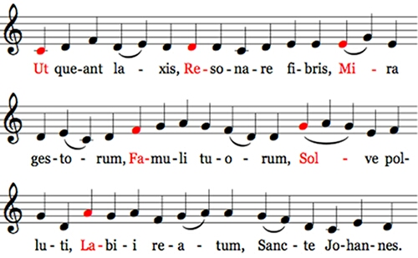
La polifonía
No se sabe exactamente cuando surge la polifonía en la música religiosa occidental, pero se sabe que alrededor del año 900 ya existían tratados en los que se abordan reglas para escribir polifonía.
Son dos o más voces melódicas independientes, en oposición a la música con tan sólo una voz (monotonía) o a la música con una voz melódica dominante acompañada por acordes (Teoría Musical e instrumental, 2009). En otras palabras, la polifonía se presenta cuando dos o más personas cantan cosas diferentes simultáneamente y tiene coherencia.
En muchas ocasiones, cuando llega una innovación a la música hay mucha resistencia a adoptarla. La polifonía resultaba un estilo musical muy complejo para el oído medieval, por muchos años se criticó a la polifonía porque hacía que no se entendieran las palabras del texto, los músicos medievales la tachaban de frívola, superficial e incluso lasciva.
Música barroca (1600 a 1750)
Pudiendo ya documentar, estudiar, y reproducir la música con una partitura el periodo barroco es un periodo de grandes avances. Los instrumentos se hacen mejores y más precisos, la polifonía y el contrapunto evolucionan para consolidar la tonalidad, que se establece como el sistema de composición más usado en Europa. Otra característica fundamental del periodo barroco es la ornamentación y decoración de sus melodías, la arquitectura y la música barroca comparten estos ornamentos, y esto lo puedes notar cuando estás en una iglesia barroca verás que hay muchos detalles y adornos.
Música clásica (1750 a 1820)
Es muy importante que entiendas la diferencia entre música clásica y la música del periodo clásico. La música clásica se refiere a toda la música basada en la cultura occidental y engloba varios de los periodos que se ven en este tema, mientras que la música del periodo clásico se refiere a la música compuesta alrededor de los años 1759 y 1820.
La muerte de Bach es considerada por muchos historiadores como el final del periodo barroco y el principio del periodo clásico. No hay que confundir a la música clásica con la música hecha en el periodo clásico. La música clásica es la música producida en la tradición de la música occidental, más o menos entre el siglo XI y el siglo XIX. Mientras que la música del periodo clásico es la que se produjo entre 1750 hasta 1820.
La música y la arquitectura están relacionadas, en la mitad del siglo XVIII Europa comenzó a cambiar su arquitectura, literatura y música, dirigiéndose hacia el clasicismo y revalorando los valores de la Grecia antigua. La música de este periodo se vuelve principalmente homofónica (lo cual quiere decir que en ella hay una melodía principal por encima de un acompañamiento de acordes), esto no implica que ya no hubiera polifonía o contrapunto, sino que se utilizaron de manera distinta.

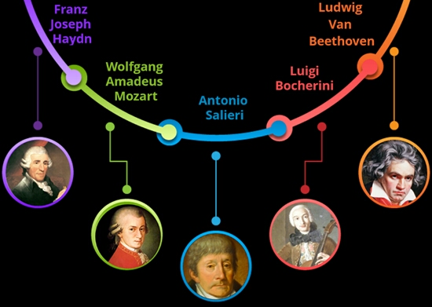
Música romántica (1815 a 1910)
El periodo clásico estableció muchas reglas, orden, claridad, sin embargo, el mundo estaba cambiando y los compositores estaban muy interesados en romper estos esquemas clásicos prefiriendo la emoción sobre la racionalización, el periodo romántico puede ser visto como un periodo de rebeldía. Los románticos pensaban que las artes, la belleza y la verdad podían ser transmitidas a través de las emociones humanas, la intuición y los sentimientos sin reglas que los limitaran. En pocas palabras, el romanticismo fue un movimiento que se dedicaba a romper paradigmas prefiriendo la emoción sobre la racionalización.
En el periodo romántico dominaron la música instrumental, las grandes sinfonías y poemas sinfónicos. Las orquestas crecen en tamaño, se incorporan los instrumentos de percusión y las óperas adquieren un carácter más continuo, aumentan en duración y pierden la sensación de estar seccionadas como en el periodo clásico o barroco.
Fueron muchos los compositores prominentes del periodo romántico. Es una de las etapas más productivas de la historia de la música. No podemos mencionar ahora a todos los compositores, pero veremos a continuación a algunos de los más destacados, entre los compositores muy famosos en esta época se encuentran:
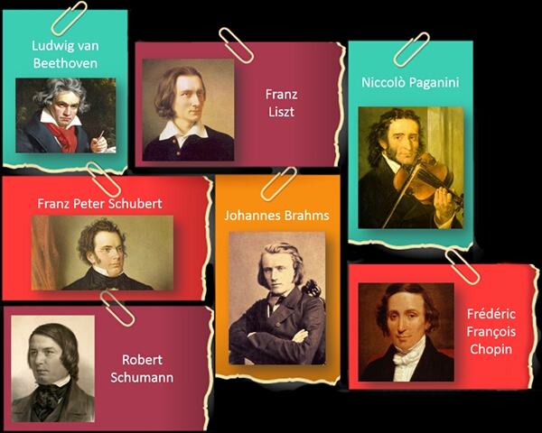
ya entrado el siglo XX, el panorama musical se había diversificado más que en los primeros 1500 años después de cristo. Una de los avances más importantes fue el desafío de la tonalidad. La tonalidad es un sistema basado en jerarquías tonales que habían sido la base de la música occidental, por ejemplo, seguramente alguna vez has escuchado una frase como esta: esta canción está en do mayor.

Modernismo, Siglo XX y música contemporánea (1890 a la actualidad)
Antes de empezar a describir que pasó en esta época, quiero que reflexiones sobre algo que cambió todo en el mundo de la música: la capacidad de grabar sonidos. El primer aparato que podía grabar sonidos a través del aire y reproducirlos fue el cilindro fonográfico mecánico fue inventado por Thomas Edison en 1877 y patentado en 1878. A partir de aquí nace la industria y la expansión de la música a niveles masivos, antes sólo podías escuchar música en vivo. Entonces lo más probable era que siempre escucharas una sola vez en tu vida cada pieza de música.

Desde 1890 hasta la fecha han surgido decenas de posturas estéticas, sistemas de composición y nuevas técnicas para interpretar los instrumentos, a esta variedad se le llama técnicas extendidas.
También el uso de tecnología y sistemas electrónicos, como los sintetizadores analógicos y digitales, influyeron de manera importante para el nacimiento de la música electrónica clásica. Seguramente no sabías que había música electrónica formando parte de la música clásica o música de concierto. Desgraciadamente mucha de esa música se perdió y estamos tratando de recuperarla, aunque mientras no tengamos una máquina del tiempo no podremos saber exactamente cómo sonaba, por lo cual en occidente a esta música se le conoce bajo el nombre de música del mundo.
Referencias bibliográficas
- Espie, E. (2014). Pentatonic Scales. Recuperado de http://musiced.about.com/od/lessonsandtips/qt/pentatonic.htm
- Fink, R. (2003). Stages in the Evolution of Melody, Scales & Harmony. Recuperado de http://www.greenwych.ca/stages.htm
- Whitney, K. (2012). The Universality of the Pentatonic Scale. Recuperado de https://blogs.longwood.edu/musickat/2012/12/02/the-universality-of-the-pentatonic-scale/
- Bergua, J. B. (1958). Pitágoras. España: Ediciones Ibéricas.
- Hoppin, R. H. (2002). La música medieval. España: Akal.
- Audioguioroma. (s.f.). Las invasiones bárbaras, fin del Imperio Romano. Recuperado de http://www.historia-roma.com/20-invasiones-barbaras.php
- Mscperu. (2012). Canto gregoriano, una breve introducción. Recuperado de http://www.mscperu.org/gregoriano/ghistoria/Canto01.htm
- Biografías y Vidas. (2014). Guido d'Arezzo. Recuperado de http://www.biografiasyvidas.com/biografia/g/guido.htm
- Teoría Musical e instrumental. (2009). La polifonía musical. Recuperado de http://www.pianomundo.com.ar/teoria/polifonia.html

